Instituto Profesional Duoc UC
GUARDIÁN EPP
Reporte de Pruebas Manuales y Automatizadas
Sistema de Monitoreo de Seguridad Operacional
PROYECTO CAPSTONE 2026
Edgar Tolentino, Miguel Ortega, Lian Grandón

Santiago de Chile
2026

Resumen del Plan de Pruebas
Fecha de ejecución: 2026-09-28
Resultado general: 8 de 8 casos aprobados (100 % de éxito).
Entorno de ejecución: Interfaz web en Chromium; API simulada con rutas y datos de prueba.
Alcance: Las capturas se tomaron de estados reales de la interfaz durante la ejecución automatizada. Cada caso incluye pasos, resultados y evidencias visuales.

Caso | Prueba | Resultado
PT-01 | Bandeja y selección múltiple | APROBADO
PT-02 | Navegación y cierre del visor | APROBADO
PT-03 | Confirmación con atajo de teclado (c) | APROBADO
PT-04 | Registro de falso positivo con justificación | APROBADO
PT-05 | Seleccionar todo y limpiar selección | APROBADO
PT-06 | Navegación por teclado | APROBADO
PT-07 | Cancelar falso positivo | APROBADO
PT-08 | Permisos de solo lectura | APROBADO

PT-01: Bandeja y selección múltiple
Objetivo del caso: Verificar que la bandeja permita seleccionar varios hallazgos y que la barra de acciones refleje el total seleccionado.

Pasos de ejecución
1. Abrir la bandeja principal de hallazgos.
2. Marcar la casilla del hallazgo H-101.
3. Marcar la casilla del hallazgo H-102.
Resultado esperado: Se muestran ambos hallazgos. La barra de acciones aparece y actualiza el contador de 1 a 2 seleccionados.
Resultado obtenido: APROBADO. Se visualizaron ambos casos y la barra mostró el conteo esperado en cada selección.

Evidencias visuales
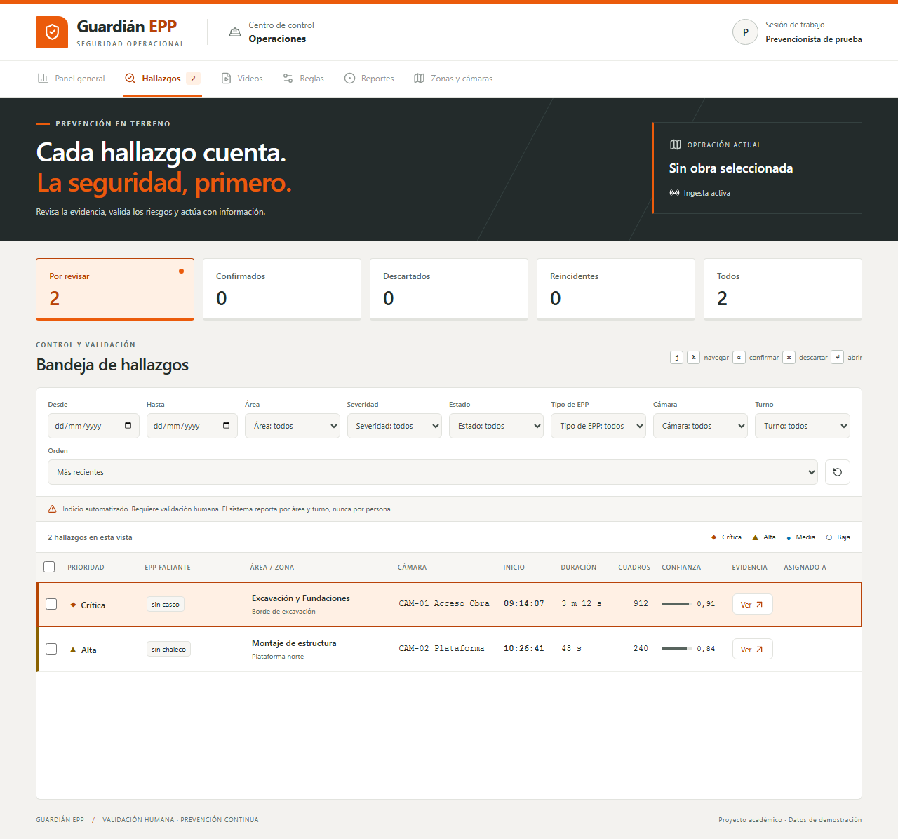  Bandeja inicial con ambos hallazgos. | 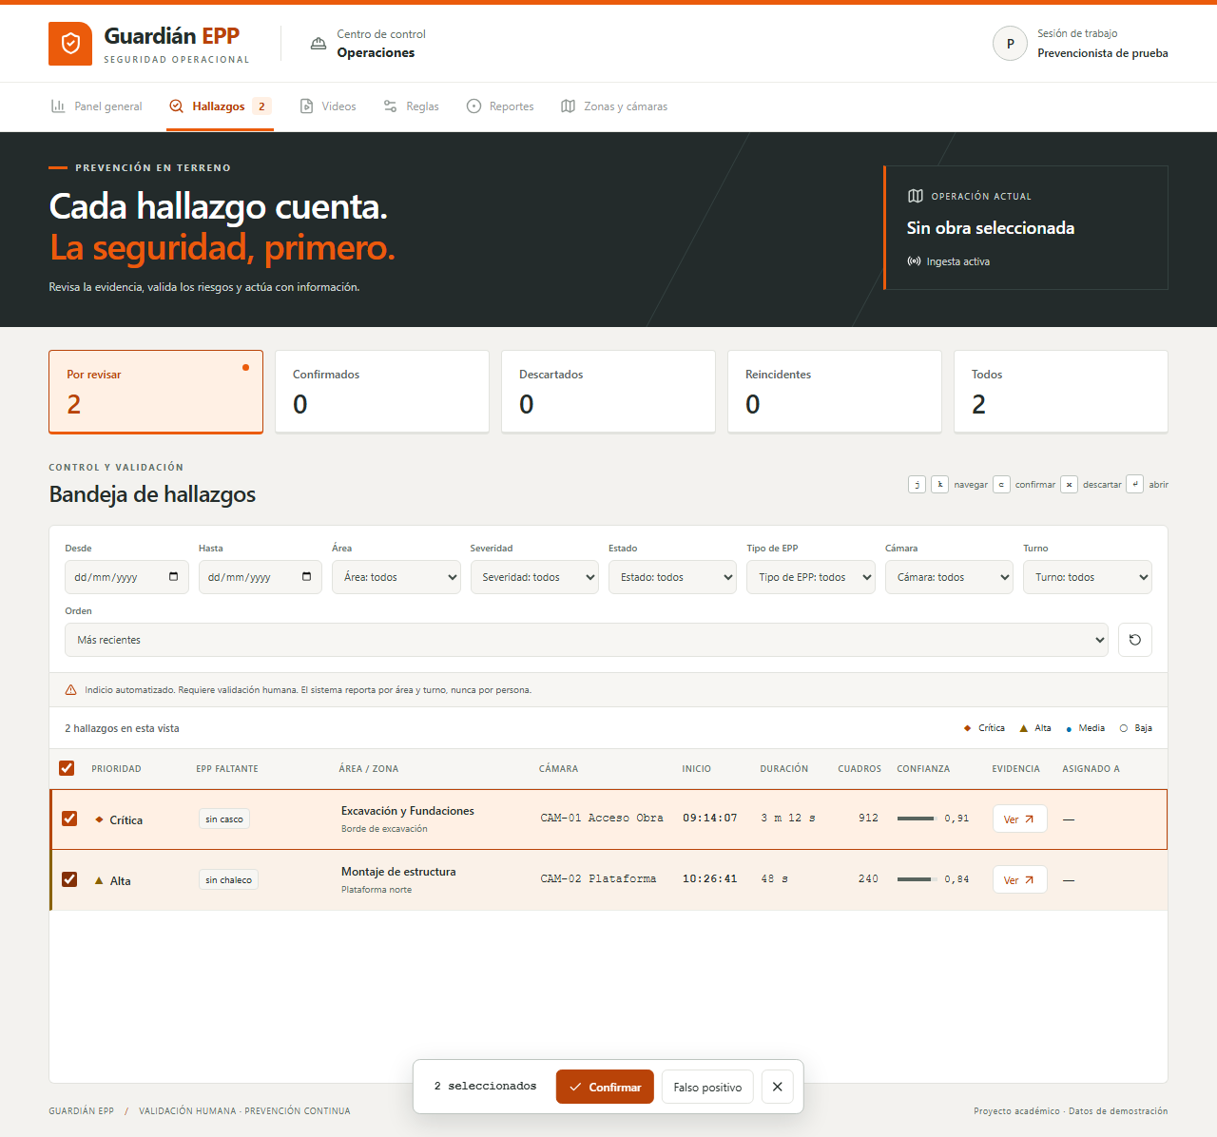  Selección múltiple con dos casos.

PT-02: Navegación y cierre del visor
Objetivo del caso: Validar que se pueda avanzar entre hallazgos en el visor y que, al cerrarlo, la bandeja conserve su estado.

Pasos de ejecución
1. Abrir H-101 desde la bandeja.
2. Avanzar al hallazgo siguiente, H-102.
3. Cerrar el visor presionando Escape.
Resultado esperado: El visor cambia de H-101 a H-102. Al cerrarlo, se vuelve a la bandeja con los hallazgos pendientes disponibles.
Resultado obtenido: APROBADO. Se mostró H-101, luego H-102; Escape cerró el visor y la bandeja siguió disponible.

Evidencias visuales
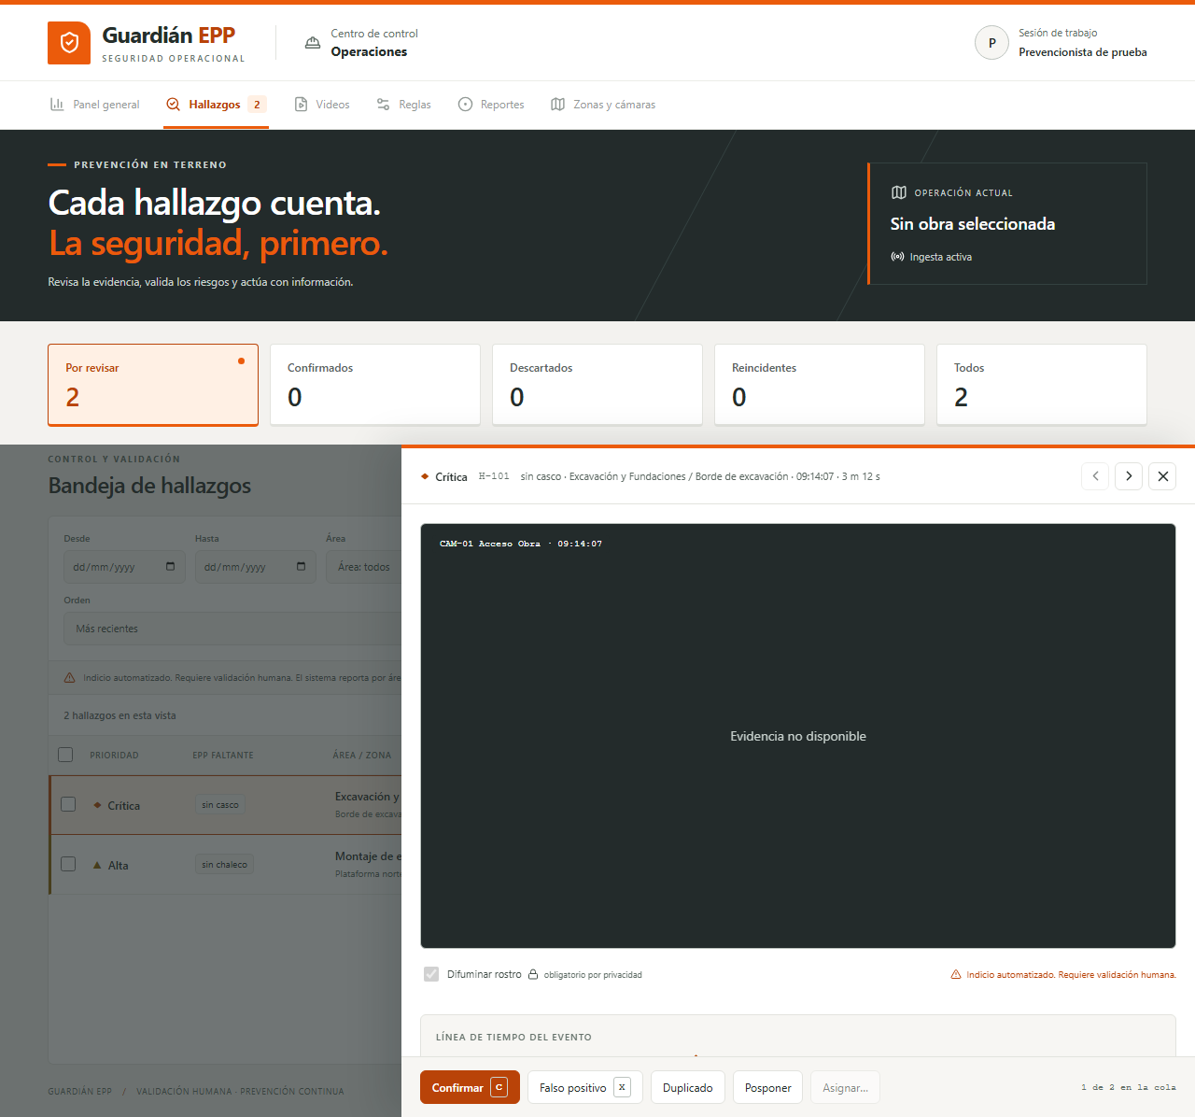  Visor abierto en H-101. | 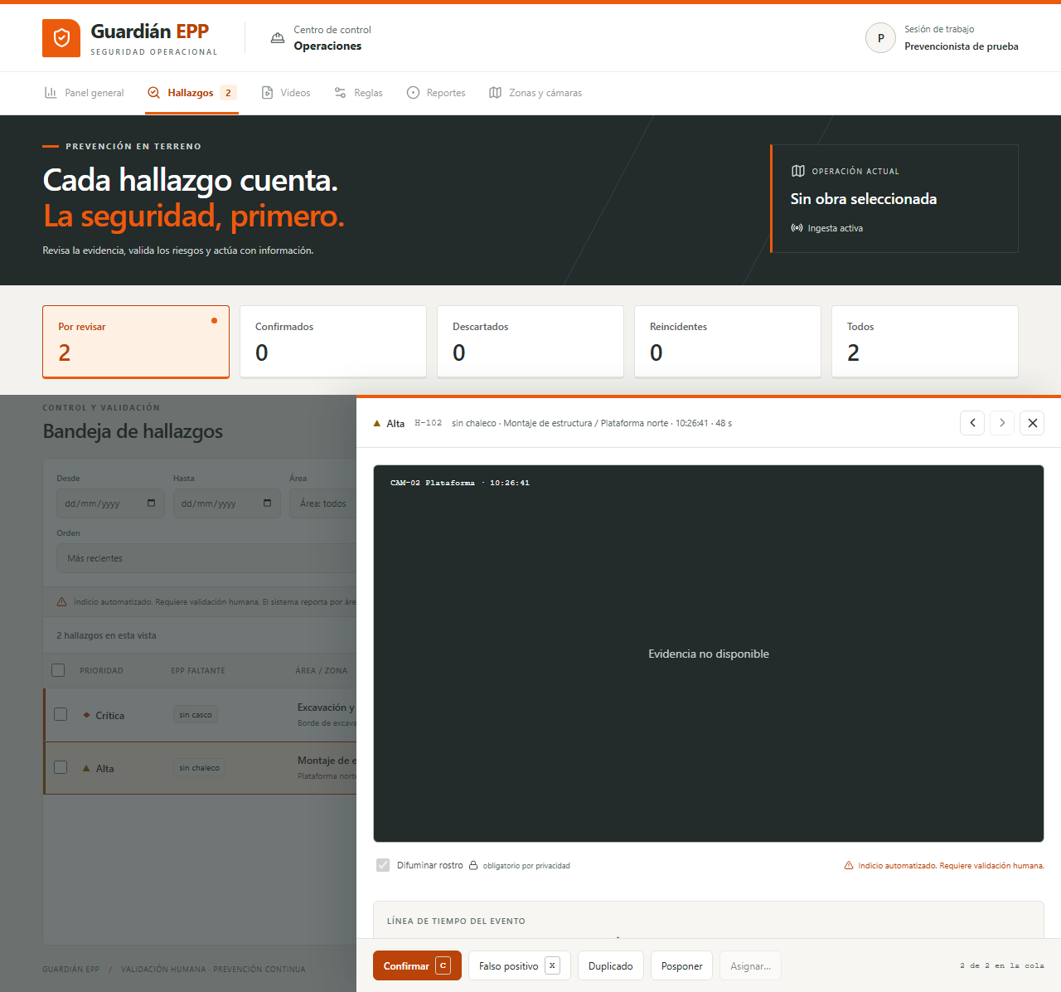  Visor avanzado a H-102. | 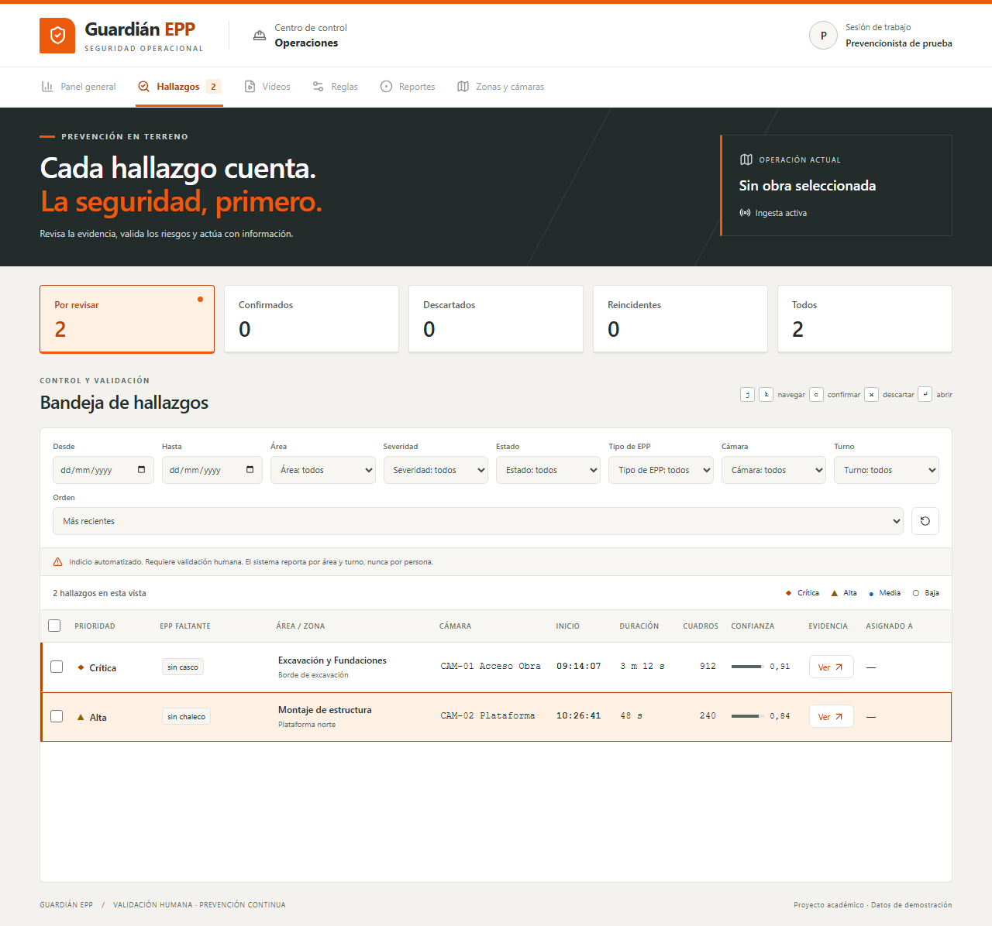  Bandeja tras cerrar el visor.

PT-03: Confirmación con atajo de teclado (c)
Objetivo del caso: Comprobar que el atajo c confirme el hallazgo abierto y avance al siguiente caso de la cola.

Pasos de ejecución
1. Abrir H-101 en el visor de evidencia.
2. Presionar la tecla c.
3. Verificar el avance a H-102; cerrar el visor y revisar la bandeja.
Resultado esperado: Se registra la decisión confirmado, H-101 sale de pendientes, el visor avanza a H-102 y la bandeja se actualiza.
Resultado obtenido: APROBADO. La decisión se registró como confirmado; el visor avanzó a H-102 y la bandeja quedó con H-102 pendiente.

Evidencias visuales
H-101 antes de confirmar. | 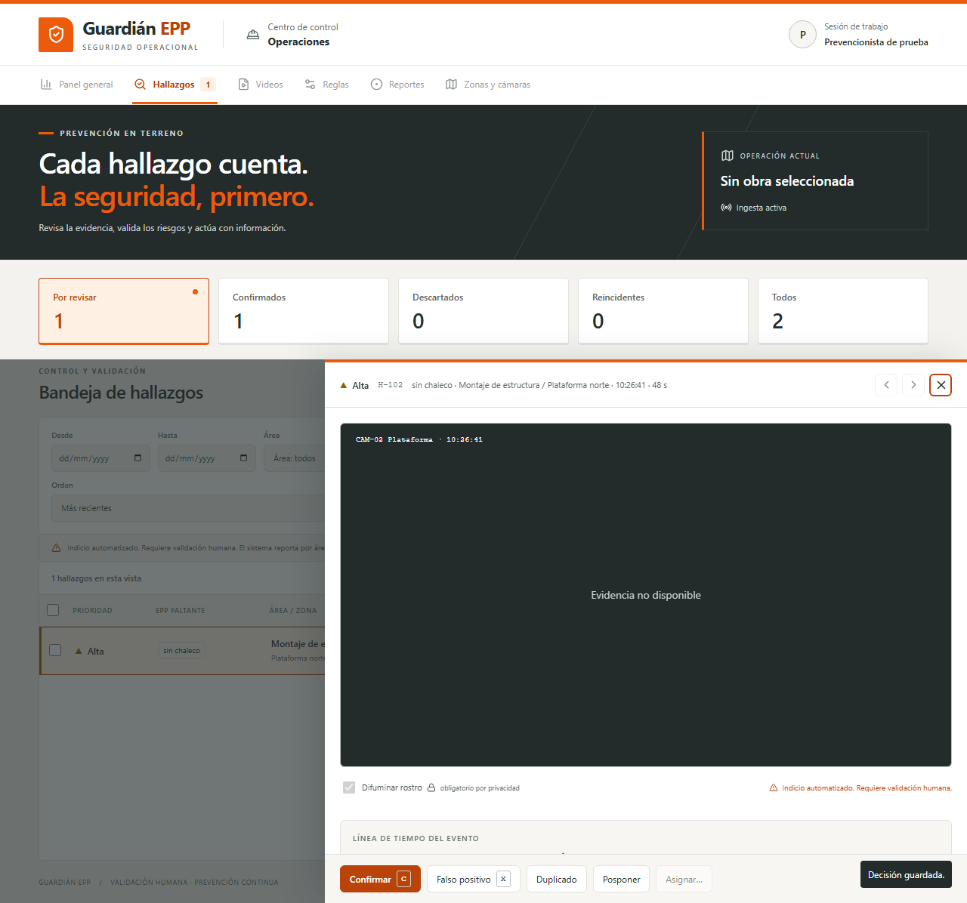  Confirmación registrada y avance a H-102. | 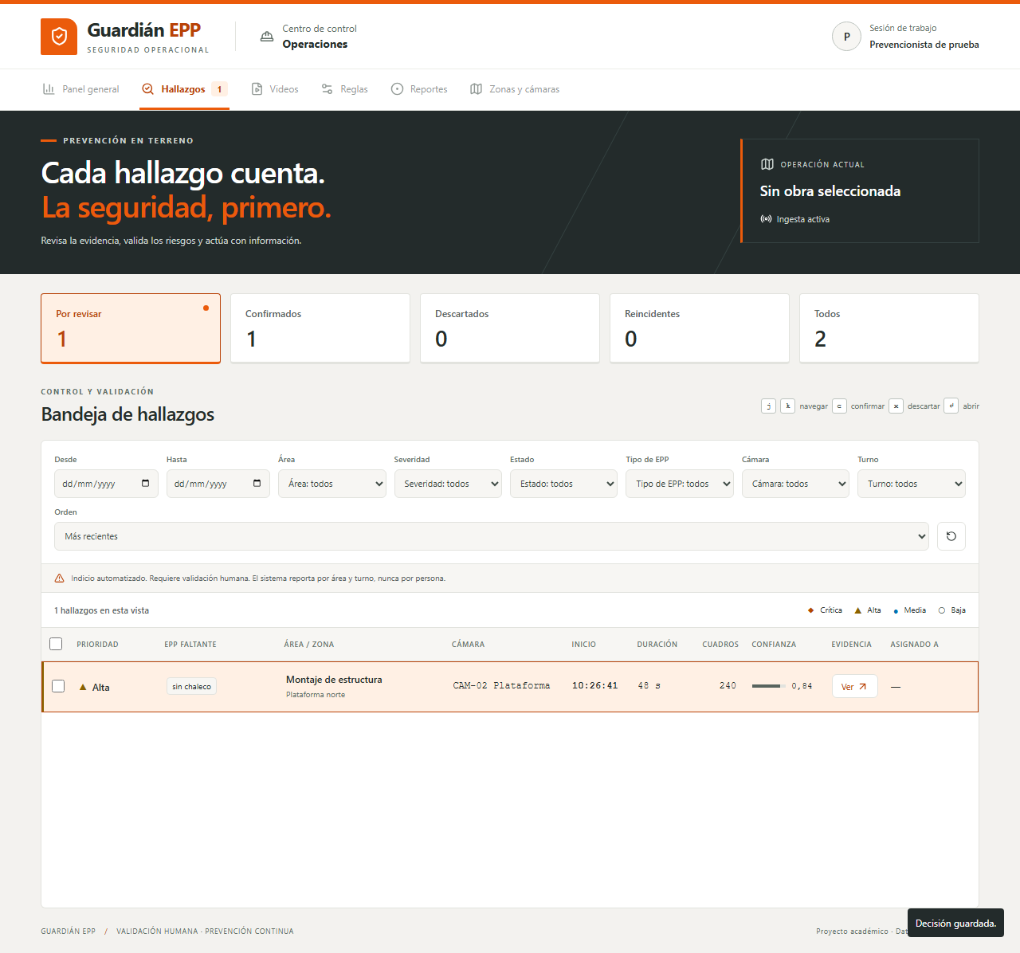  Bandeja actualizada después de confirmar.

PT-04: Registro de falso positivo con justificación
Objetivo del caso: Verificar que una decisión de falso positivo se registre con el motivo escrito por quien revisa.

Pasos de ejecución
1. Abrir H-101 en el visor.
2. Seleccionar Falso positivo.
3. Ingresar El casco está cubierto por la estructura y guardar la decisión.
4. Verificar el avance al siguiente caso.
Resultado esperado: Se solicita el motivo, se envía falso_positivo con el texto ingresado y el visor avanza al siguiente caso.
Resultado obtenido: APROBADO. El motivo se guardó con la decisión y el visor avanzó a H-102.

Evidencias visuales
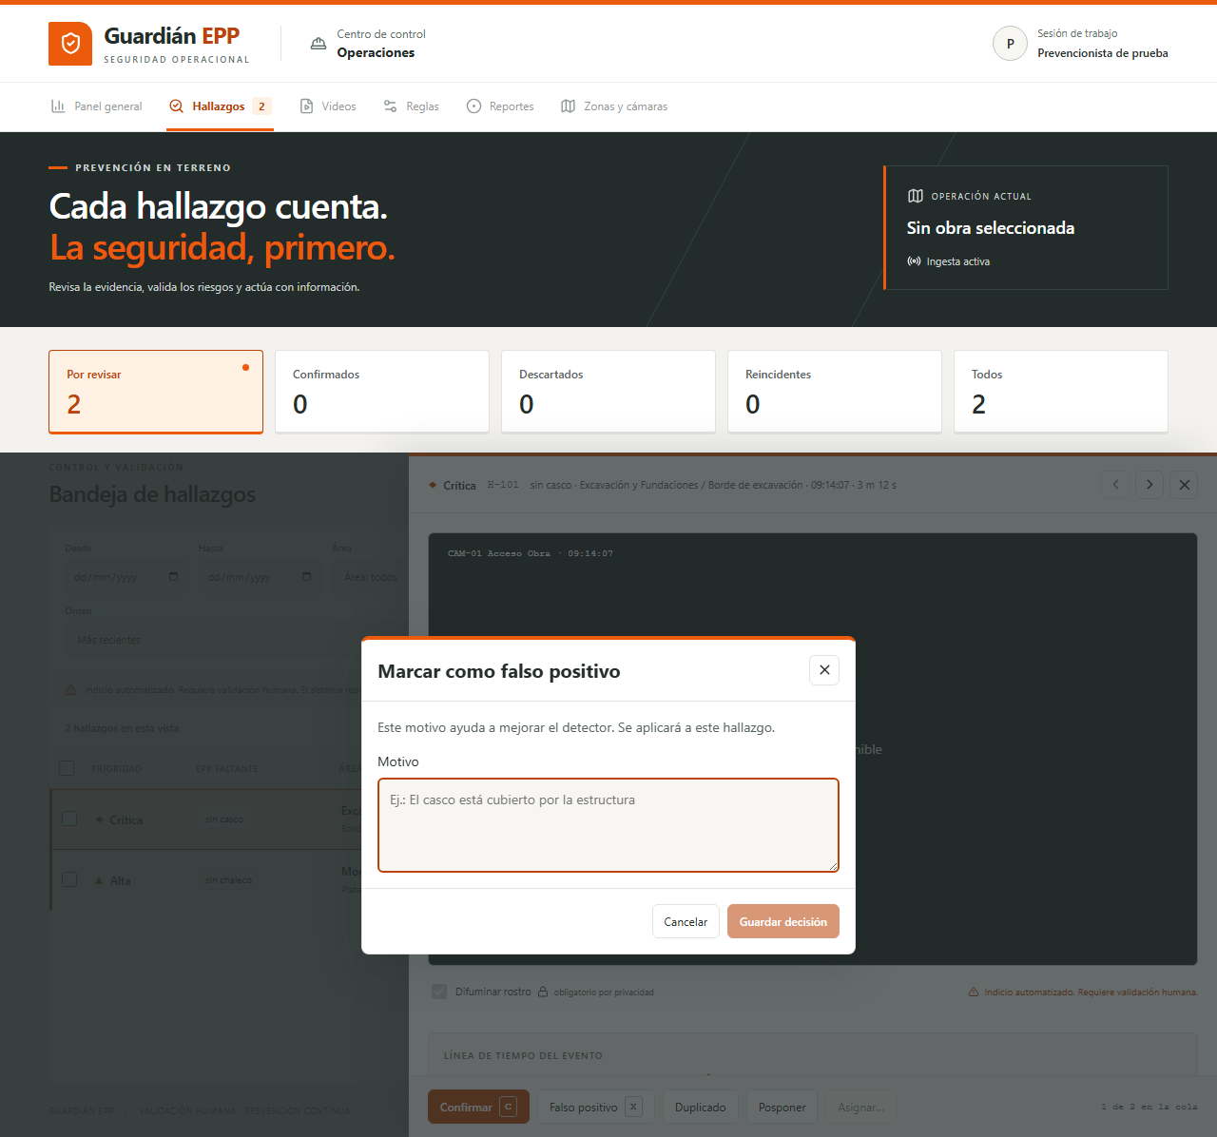  Diálogo de falso positivo. | 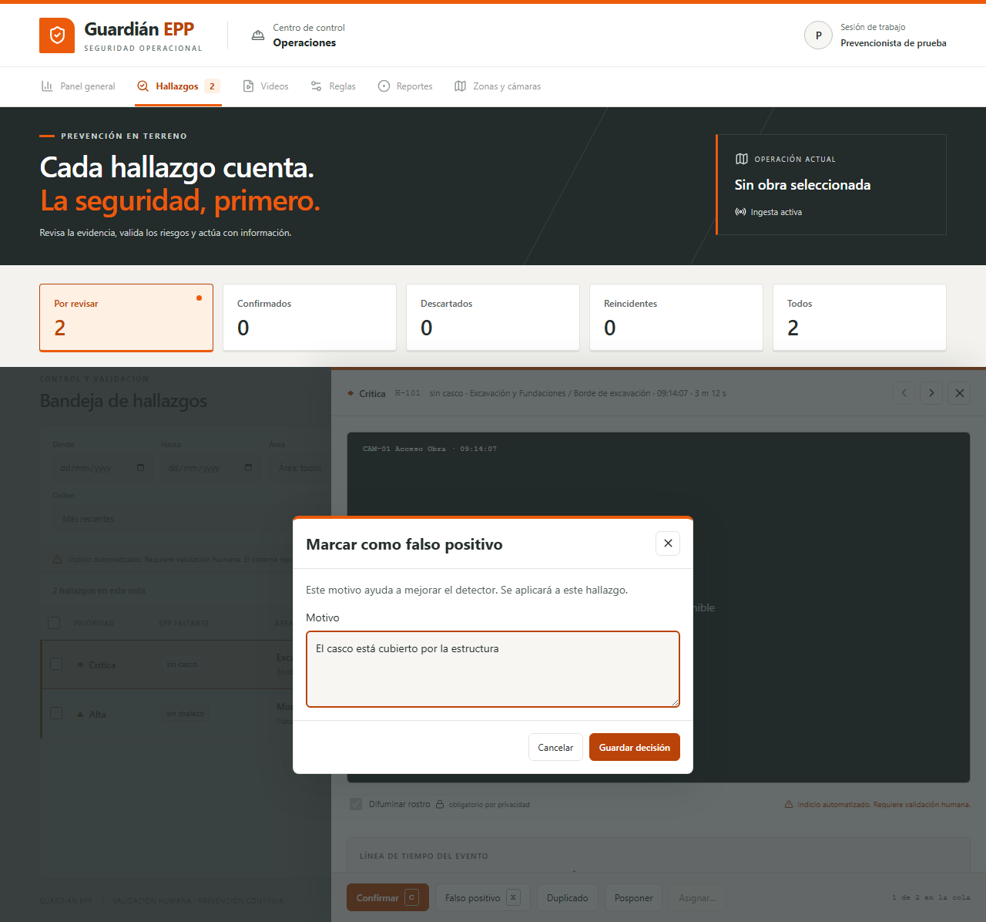  Motivo ingresado antes de guardar. | 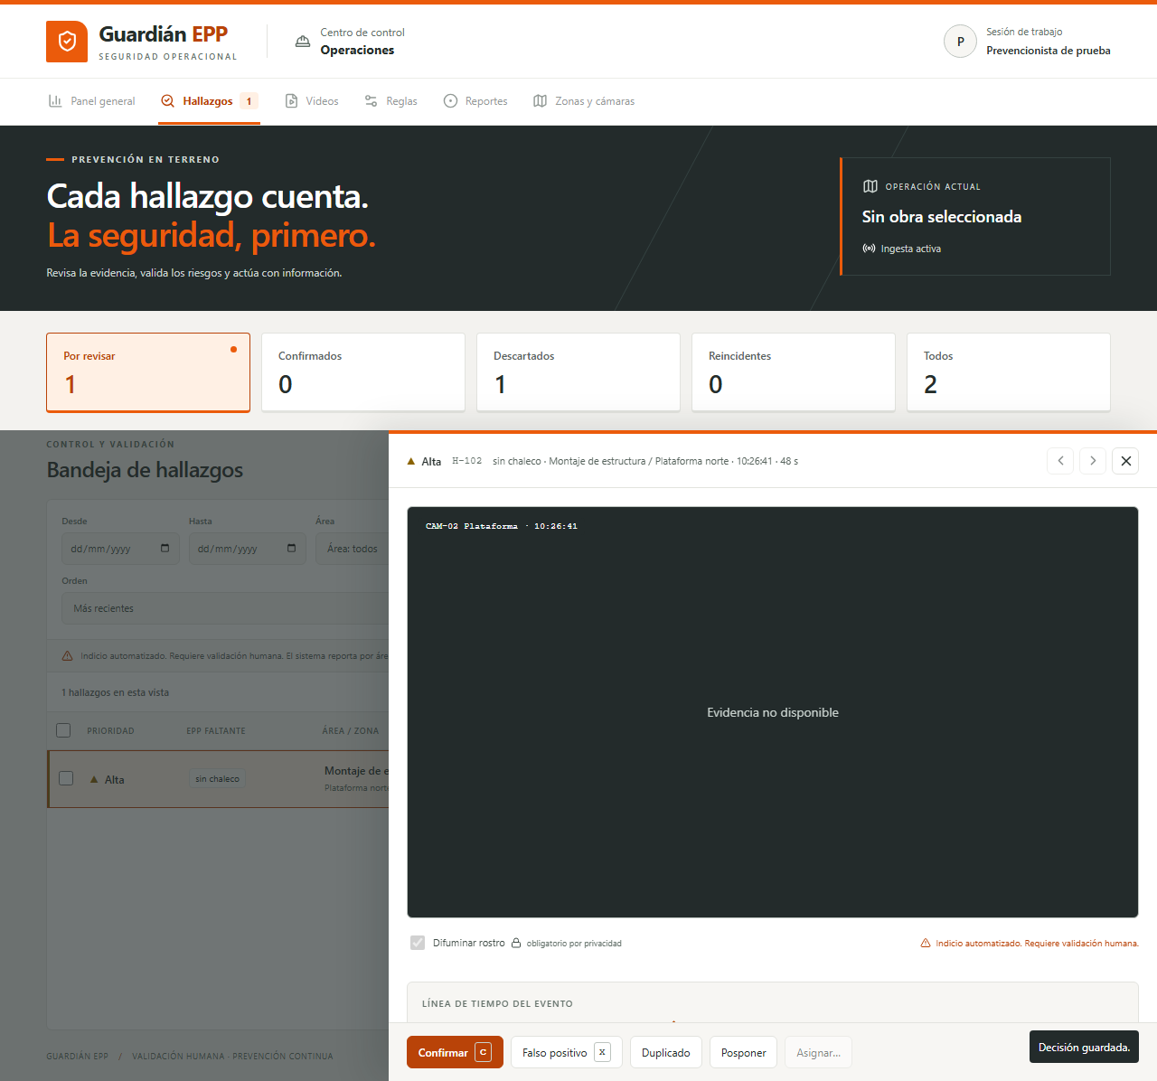  Decisión guardada y avance a H-102.

PT-05: Seleccionar todo y limpiar selección
Objetivo del caso: Comprobar el checkbox general de la tabla y la acción para limpiar la selección.

Pasos de ejecución
1. Abrir la bandeja de hallazgos.
2. Marcar Seleccionar todos en la cabecera.
3. Pulsar Limpiar selección en la barra de acciones.
Resultado esperado: Se marcan ambos casos y la barra indica 2 seleccionados. Al limpiar, las casillas quedan desmarcadas y la barra desaparece.
Resultado obtenido: APROBADO. La selección global marcó ambos casos; al limpiar, la barra desapareció y H-101 quedó desmarcado.

Evidencias visuales
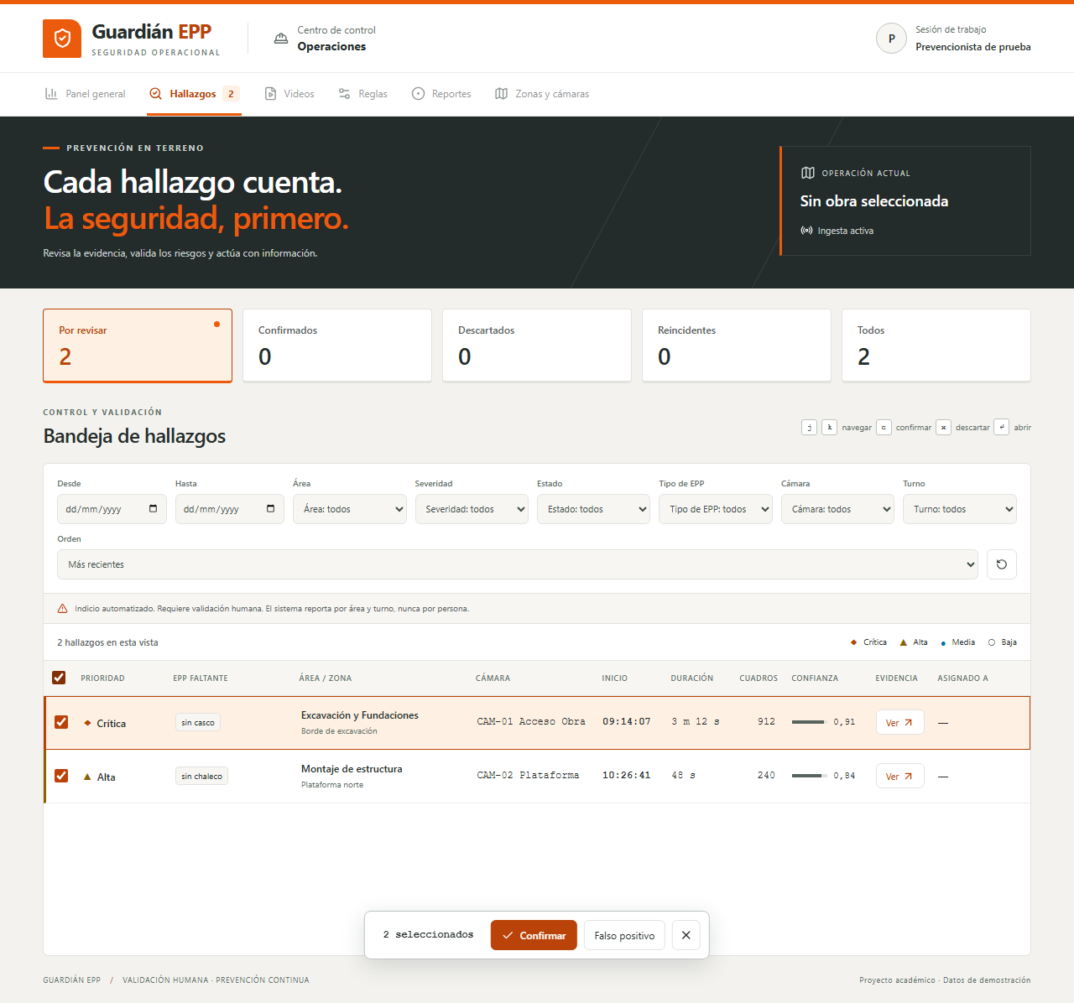  Todos los hallazgos seleccionados. | Bandeja tras limpiar la selección.

PT-06: Navegación por teclado
Objetivo del caso: Validar que j y k cambien el hallazgo activo en la bandeja y que se pueda abrir el seleccionado.

Pasos de ejecución
1. Enfocar la bandeja con H-101 como caso activo.
2. Presionar j y comprobar que H-102 queda activo.
3. Presionar k y comprobar que vuelve a H-101.
4. Volver a H-102 y abrirlo con su botón de evidencia.
Resultado esperado: La fila activa cambia entre H-101 y H-102; al abrir el caso seleccionado, el visor muestra H-102.
Resultado obtenido: APROBADO. j y k actualizaron la fila activa y se abrió el visor de H-102.

Evidencias visuales
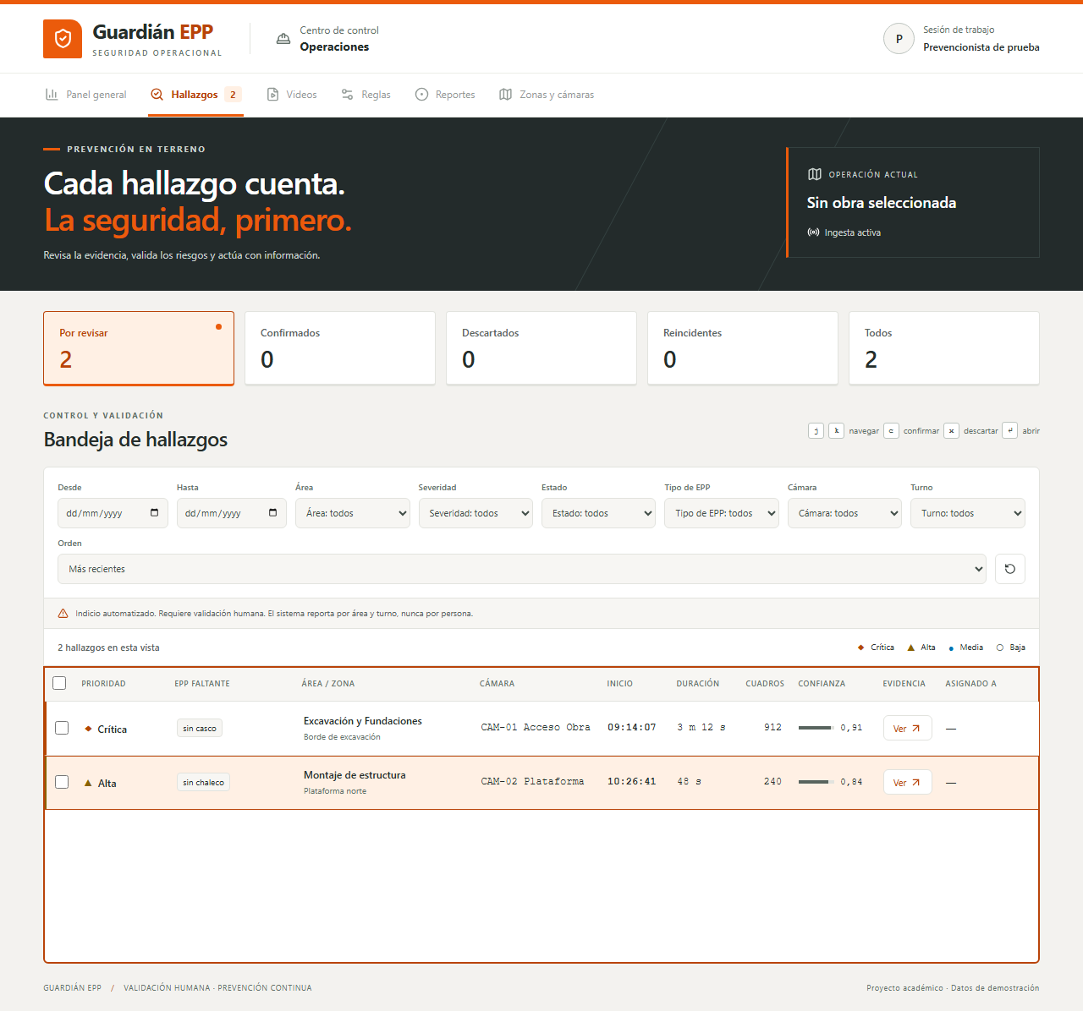  H-102 activo después de j. | 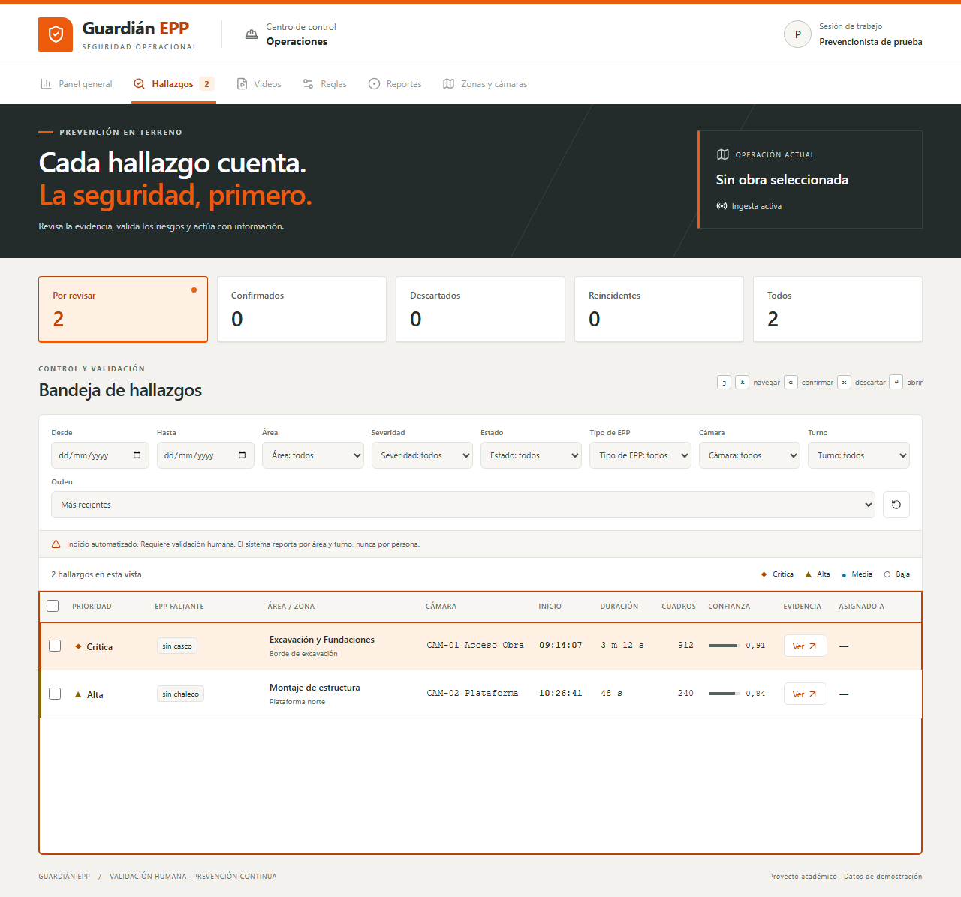  H-101 activo después de k. | Visor abierto en H-102.

PT-07: Cancelar falso positivo
Objetivo del caso: Comprobar que cancelar el diálogo no aplique una decisión ni cierre el visor.

Pasos de ejecución
1. Abrir H-101 en el visor.
2. Abrir el diálogo de Falso positivo.
3. Pulsar Cancelar.
Resultado esperado: El diálogo se cierra, H-101 permanece abierto, el foco vuelve al control que abrió el diálogo y no se envía una decisión.
Resultado obtenido: APROBADO. El diálogo se cerró, H-101 permaneció abierto, se restauró el foco y no se registró ninguna decisión.

Evidencias visuales
Diálogo de falso positivo antes de cancelar. | 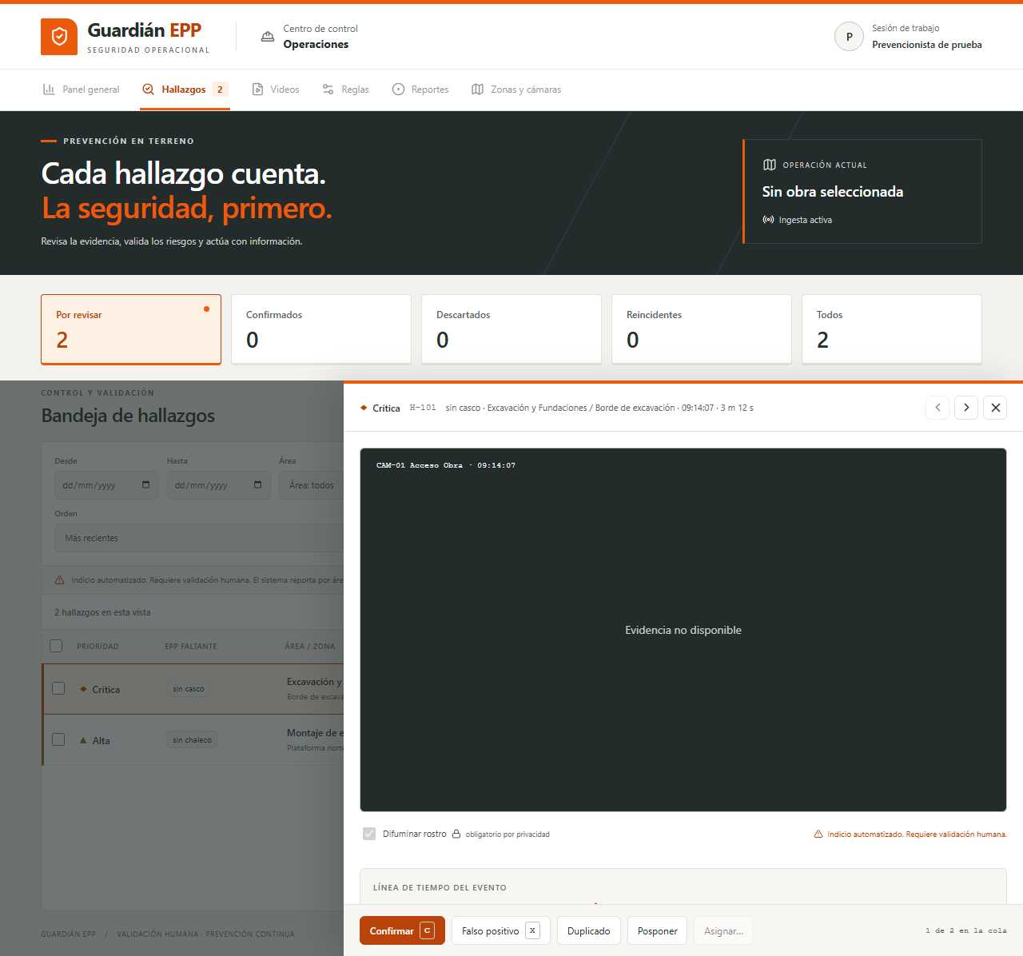  Visor conservado tras cancelar.

PT-08: Permisos de solo lectura
Objetivo del caso: Verificar que una sesión sin permiso de triage pueda consultar evidencia, pero no seleccionar ni decidir hallazgos.

Pasos de ejecución
1. Iniciar la aplicación con permisos ver_hallazgos y ver_evidencia, sin triar_hallazgos.
2. Comprobar que la selección de H-101 está deshabilitada.
3. Abrir H-101 y revisar las acciones del visor.
Resultado esperado: La selección y las acciones Confirmar/Falso positivo no están disponibles; la evidencia sí se puede consultar.
Resultado obtenido: APROBADO. La selección quedó deshabilitada, el visor abrió y no mostró acciones de triage.

Evidencias visuales
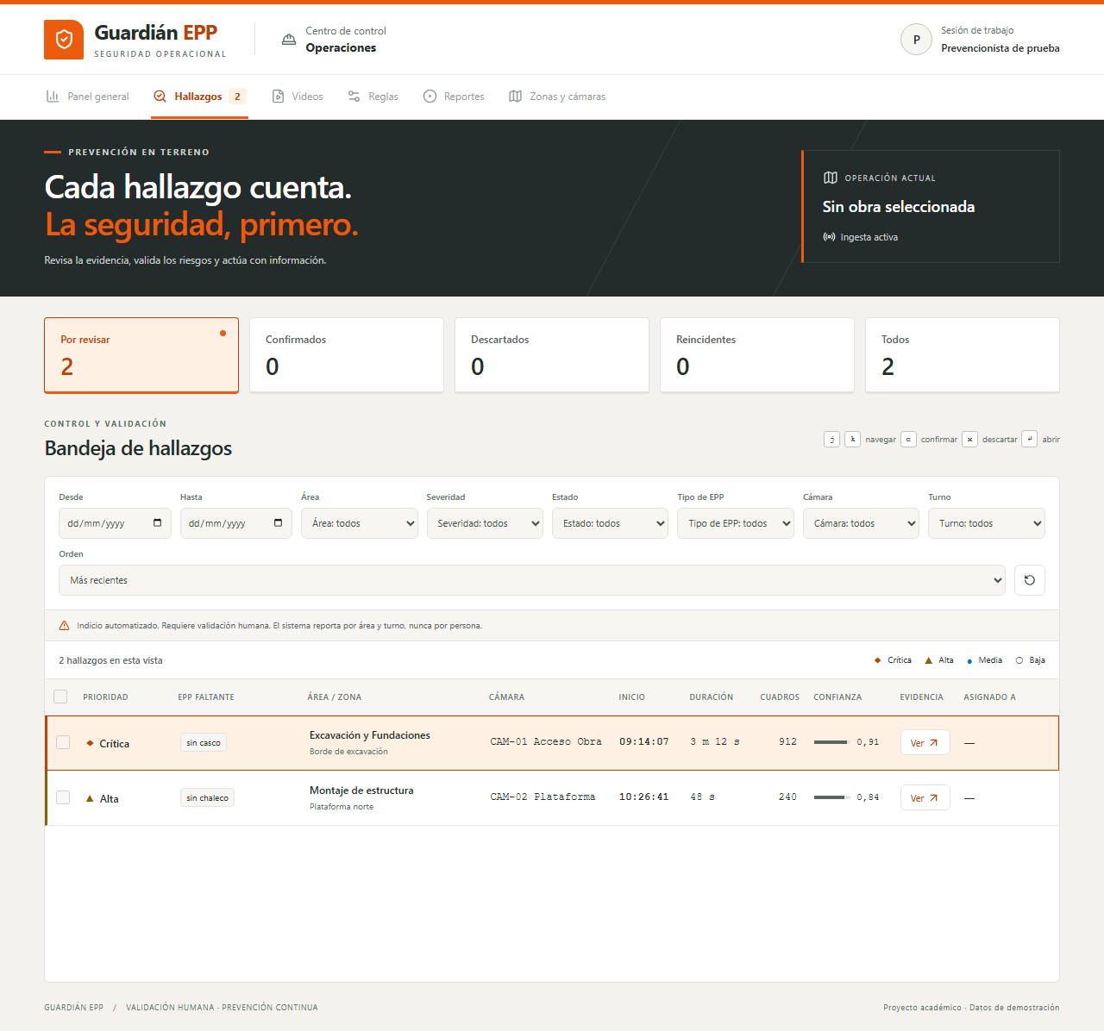  Bandeja en sesión de solo lectura. | 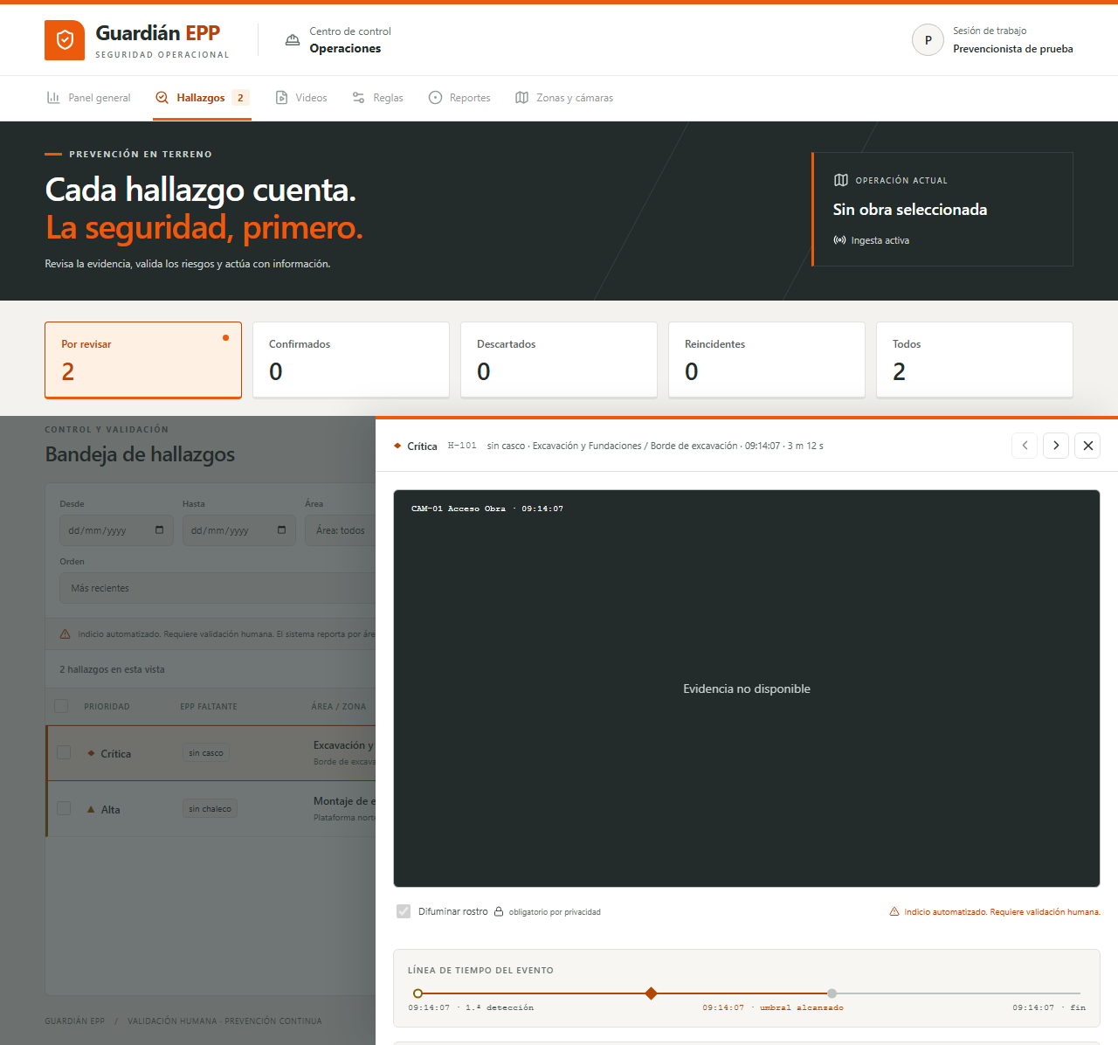  Visor sin acciones de triage.

